•

?

'· \

'

1

>,

# '

'& -

"0" 9

®

p..

!' .g

.."I;- }

•

-• .... **fi**

ti ti

m

"

(&

**l .a** itlj

· """' "

.......

*k'* ..,

! *J'"*

... ""

If "'

## '

•

'

f l-'

,.. :-.>

t' - --& "-- ... \..

-'.) I.

*"*

j

( )>

## o -

' j\\ '

tD'

*t*..*'*.

.., • I IN

. :'>

y

.-., • ;!

•

v

•.. "

--r 1 ' ••

.... -

"

'

,·

\ \

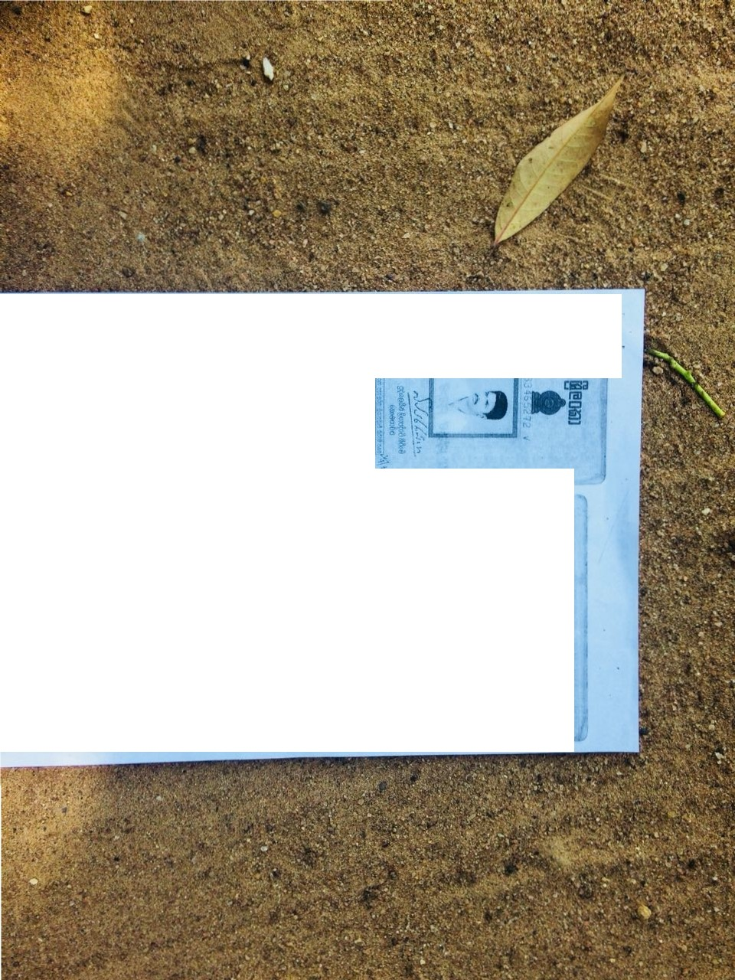

f•

'

'•• **r. 1i** ...